Integrazione linguistica latina - 16 marzo 2021

La terza declinazione
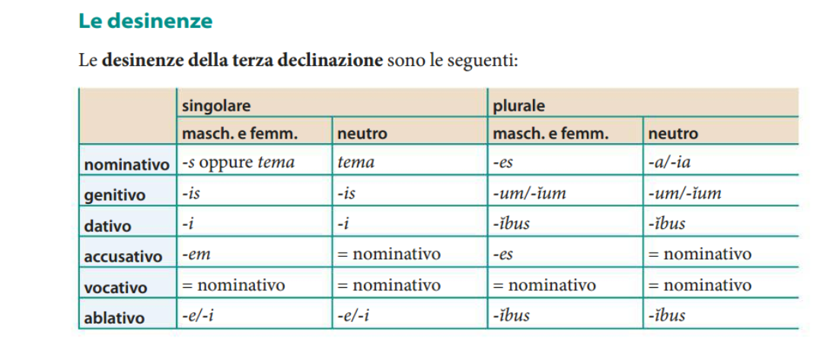
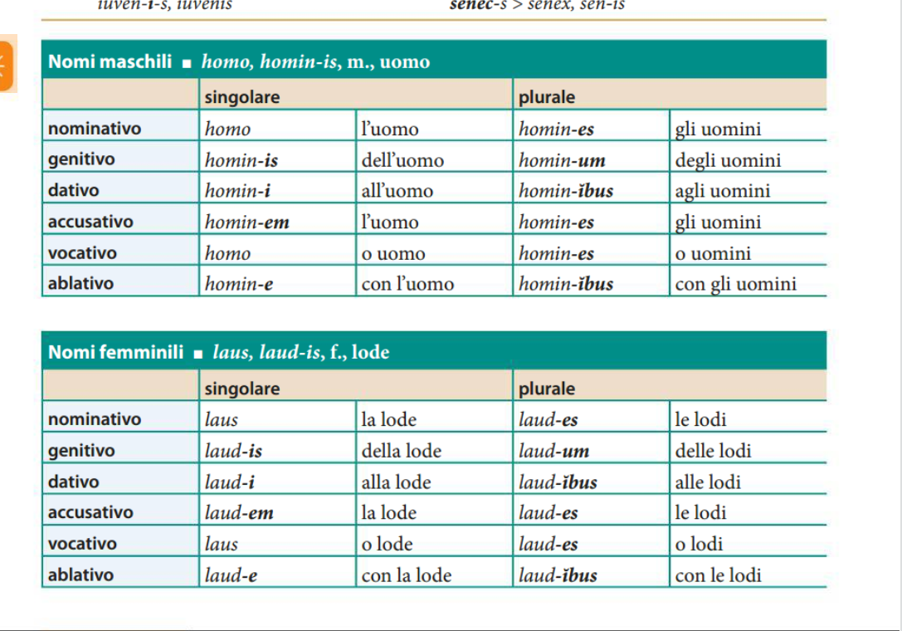
^{Mc 8}
Et veniunt Bethsaidam, et adducunt ei caecum, et rogabant eum ut illum tangeret.
²³ Et apprehensa manu caeci, eduxit eum extra vicum: et exspuens in oculos eius impositis manibus suis, interrogavit eum si quid videret.
²⁴ Et aspiciens, ait: Video homines velut arbores ambulantes.
²⁵ Deinde iterum imposuit manus super oculos eius: et coepit videre: et restitutus est ita ut clare videret omnia.
²⁶ Et misit illum in domum suam, dicens: Vade in domum tuam: et si in vicum introieris, nemini dixeris.
²⁷ Et egressus est Jesus, et discipuli eius in castella Caesareae Philippi: et in via interrogabat discipulos suos, dicens eis: Quem me dicunt esse homines?

Mc 6
et multi audientes admirabantur in doctrina ejus, dicentes: Unde huic haec omnia? et quae est sapientia, quae data est illi, et virtutes tales, quae per manus ejus efficiuntur?
³ Nonne hic est faber, filius Mariae, frater Jacobi, et Joseph, et Judae, et Simonis? nonne et sorores ejus hic nobiscum sunt? Et scandalizabantur in illo.
⁴ Et dicebat illis Jesus: Quia non est propheta sine honore nisi in patria sua, et in domo sua, et in cognatione sua.
⁵ Et non poterat ibi virtutem ullam facere, nisi paucos infirmos impositis manibus curavit:

